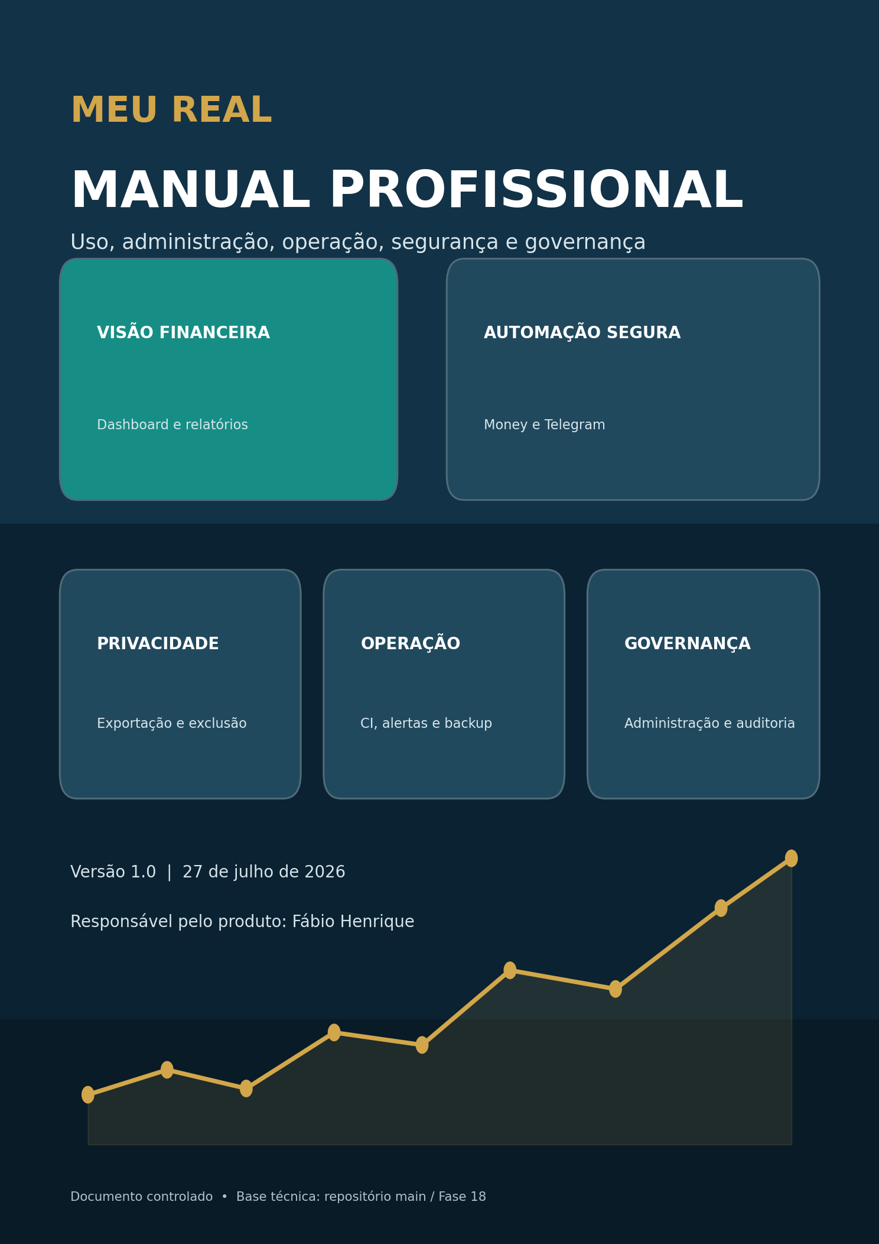

Controle do documento
Campo | Informação
Documento | Manual Profissional do Sistema Meu Real
Versão | 1.0
Data de emissão | 27/07/2026
Responsável pelo produto | Fábio Henrique
Base técnica | Branch main do repositório cfp-money, após a Fase 18
Classificação | Documento controlado - uso operacional, institucional e comercial
Revisão recomendada | Trimestralmente ou após mudança relevante de arquitetura, segurança, privacidade ou modelo comercial
Aprovação jurídica | Pendente - os textos de privacidade e contratação exigem revisão profissional antes do lançamento comercial

Histórico de revisões
Versão | Data | Descrição | Responsável
1.0 | 27/07/2026 | Primeira versão consolidada: usuário, administração, operação, segurança, privacidade, Telegram, continuidade e transferência. | Fábio Henrique

FINALIDADE Este manual consolida o modo de uso e o modelo operacional do Meu Real. Ele não substitui contrato, parecer jurídico, política corporativa de segurança ou procedimento de um provedor de nuvem.

Resumo executivo e situação atual
O Meu Real já dispõe de uma base técnica madura para demonstração, pilotos controlados e evolução comercial: frontend responsivo, autenticação, dados segregados por usuário, funções privilegiadas, Money, Telegram, privacidade, exclusão de conta, métricas administrativas, CI e índices versionados.
ESTADO CONFIRMADO A versão atual valida frontend, backend e índices pelo comando npm run validate:all. O frontend em GitHub Pages continua classificado como provisório para produção.

O que ainda falta antes de um lançamento público profissional
Prioridade | Frente | Ação necessária
P0 - crítico | Ambientes separados | Criar projetos Firebase independentes para desenvolvimento, homologação e produção.
P0 - crítico | Domínio e hospedagem | Definir domínio próprio, TLS, política de cache e hospedagem de produção; GitHub Pages permanece provisório.
P0 - crítico | Segredos e Telegram | Configurar Secret Manager, bot, webhook e rotação inicial de segredos no projeto de produção.
P0 - crítico | App Check | Validar tokens no domínio definitivo e habilitar enforcement gradualmente.
P0 - crítico | Backup e restauração | Criar backup programado, definir retenção e executar teste documentado de restauração.
P0 - crítico | Monitoramento | Criar alertas de erro, disponibilidade, latência, falha de agendamento, orçamento e backup.
P0 - crítico | Jurídico e LGPD | Revisar Termos, Política, controlador, operadores, retenção, canal do titular e resposta a incidentes.
P1 - alta | Segurança do pipeline | Fixar GitHub Actions por SHA, ativar Dependabot/CodeQL e revisar permissões mínimas.
P1 - alta | Cobrança e suporte | Definir pagamento, cancelamento, recibos, canal oficial e SLA. O fluxo Pix manual não escala.
P1 - alta | Qualidade não funcional | Executar testes de acessibilidade, desempenho, carga, segurança e recuperação.
P2 - evolução | B2B e setor público | Preparar multiambiente por organização, relatórios institucionais, contratos, DPA e evidências de segurança.
P2 - evolução | Propriedade intelectual | Definir licença, marca, cessões, repositório privado comercial e documentação de transferência.

Sumário
1. Objetivo, escopo e princípios
2. Visão do produto e arquitetura
3. Papéis e responsabilidades
4. Manual do usuário
5. Manual do administrador
6. Operação técnica e implantação
7. Segurança e desenvolvimento seguro
8. Privacidade e LGPD
9. Monitoramento, backup e continuidade
10. Suporte, manutenção e incidentes
11. Comercialização e transferência do ativo
12. Plano de entrada em produção
13. Checklists operacionais
Apêndices

1. Objetivo, escopo e princípios
Este manual estabelece uma referência única para uso, administração e operação do Meu Real. O conteúdo foi organizado para servir a cinco públicos: usuário final, administrador funcional, operador técnico, responsável por segurança e privacidade e responsável comercial.

1.1 Escopo
- Uso das funções disponíveis no aplicativo web.
- Administração de usuários, planos, bloqueios e métricas agregadas.
- Configuração e operação do backend Firebase e da integração com Telegram.
- Validação, release, implantação, monitoramento, backup e resposta a incidentes.
- Governança de dados, direitos do titular, transferência e preparação comercial.

1.2 Princípios operacionais
Princípio | Aplicação prática
Privacidade por padrão | Nenhuma função deve expor dados financeiros individuais fora do usuário autorizado.
Confirmação antes de gravar | Money e Telegram devem apresentar rascunho e exigir confirmação em operações sensíveis.
Menor privilégio | A administração depende de custom claim confiável; e-mail ou campo editável no cliente não concede privilégio.
Segredos fora do frontend | Tokens, chaves privadas e segredos permanecem no Secret Manager ou em ambiente seguro.
Mudança verificável | Toda release deve gerar evidências de lint, testes, build e validação dos índices.
Reversibilidade | Alterações críticas precisam de plano de rollback, backup e responsáveis definidos.
Transparência | O usuário deve conhecer finalidade, tratamento, exportação e exclusão de seus dados.

BOA PRÁTICA O OWASP ASVS 5.0.0 pode ser adotado como referência de verificação técnica e também como critério em contratação e aquisição de software [R7].

Voltar ao sumário

2. Visão do produto e arquitetura
O Meu Real é uma aplicação web de organização financeira pessoal. A solução reúne controle de receitas e despesas, cartões, faturas, metas, orçamentos, relatórios, assistente Money, integração opcional com Telegram, administração Premium e mecanismos de privacidade.
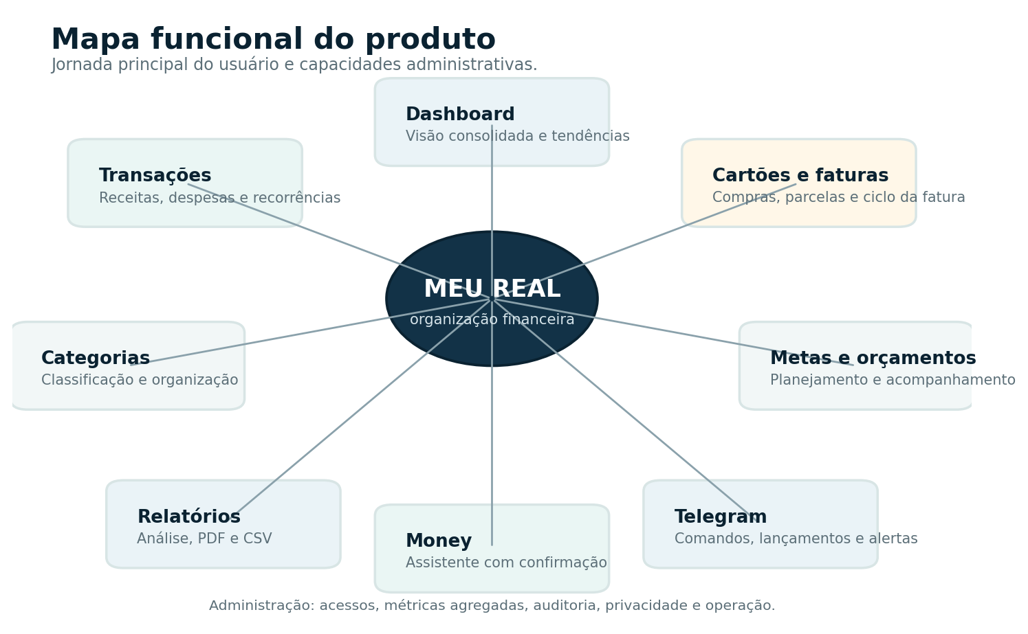

2.1 Arquitetura lógica
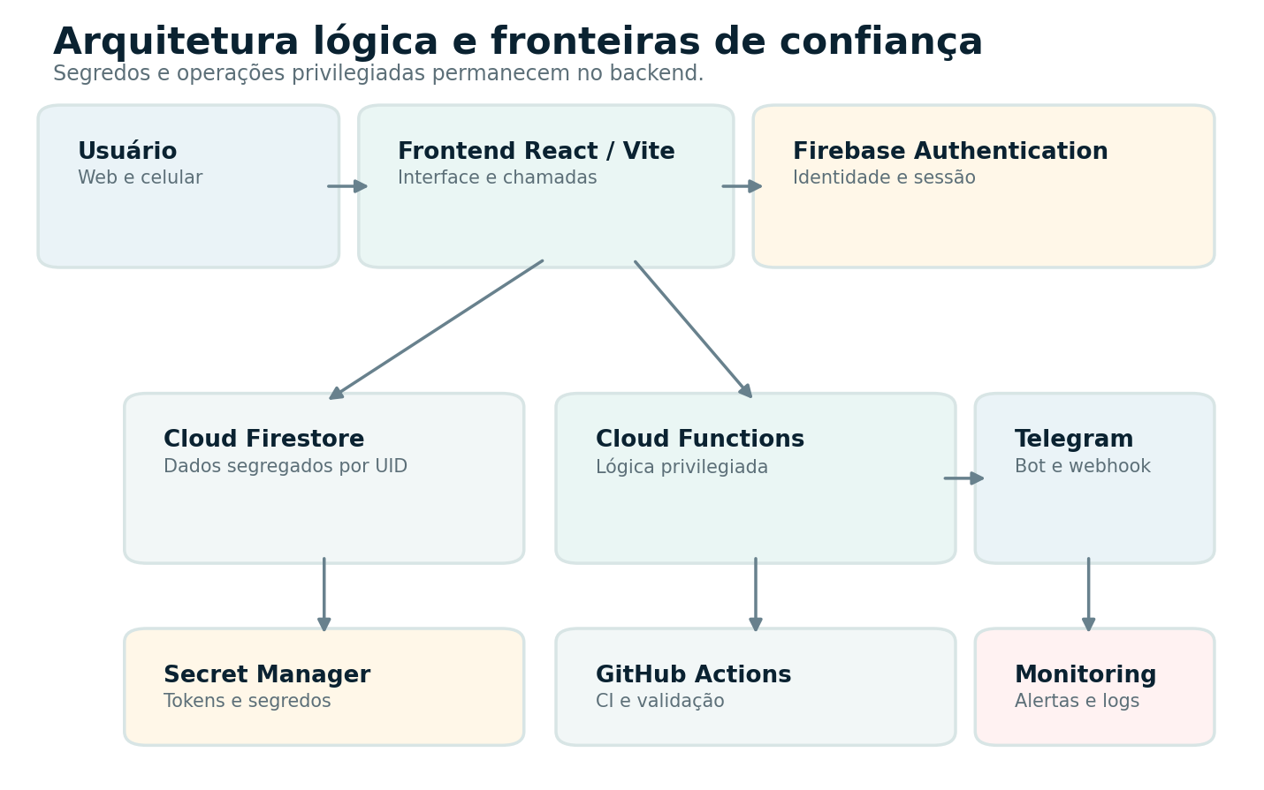

2.2 Fronteiras de confiança
- O navegador executa apresentação e chamadas autenticadas, mas não recebe segredos do backend.
- Firebase Authentication controla identidade, sessão e custom claims.
- Cloud Firestore armazena dados financeiros em users/{uid}/... e aplica regras por proprietário.
- Cloud Functions executam ações privilegiadas, integração, automações, privacidade e métricas.
- Coleções de auditoria, códigos temporários, vínculos e filas de exclusão não são graváveis pelo cliente.
- A integração Telegram é opcional e usa código temporário, HMAC, webhook secreto e conversas privadas.

2.3 Estado de hospedagem
ESTADO ATUAL O frontend utiliza GitHub Pages de forma temporária. Para produção, recomenda-se domínio próprio, ambiente separado e hospedagem com TLS, controle de cache, cabeçalhos de segurança e procedimento de reversão.

Voltar ao sumário

3. Papéis e responsabilidades
Papel | Responsabilidade
Usuário final | Registra e revisa dados, protege credenciais, confirma rascunhos e reporta acessos não reconhecidos.
Administrador funcional | Gerencia acesso Premium, bloqueios, métricas e atendimento de primeiro nível.
Operador técnico | Mantém ambientes, segredos, deploys, alertas, backups, logs e restauração.
Product Owner | Prioriza roadmap, aprova escopo, aceita releases e coordena requisitos comerciais.
Segurança e privacidade | Revisa controles, incidentes, riscos, operadores, direitos dos titulares e evidências.
Jurídico/comercial | Valida Termos, Política, preço, contratos, SLA, licenças, marca e transferência.

3.1 Matriz RACI simplificada
Processo | Aprova | Executa | Consulta | Informa
Nova release | PO | Operador | Segurança/Admin | Usuários afetados
Alteração de regras | Segurança | Operador | PO | Admin
Incidente de dados | Controlador/Privacidade | Operador | Jurídico/PO | Titulares e ANPD, quando aplicável
Backup e restauração | Operador | Operador | PO/Segurança | Admin
Mudança de preço | Comercial/PO | Admin | Jurídico | Usuários
Transferência do ativo | Titular do ativo | Operador/Jurídico | Segurança/Comprador | Partes interessadas

CONTROLE DE ACESSO A custom claim admin deve ser emitida somente em ambiente confiável. A remoção de privilégio deve ser acompanhada de revogação de tokens e validação da sessão.

Voltar ao sumário

4. Manual do usuário

4.1 Acesso e primeiro uso
1. Acesse o endereço oficial informado pelo operador.
2. Entre com e-mail e senha ou com o provedor Google, quando habilitado.
3. Revise os Termos de Uso e a Política de Privacidade apresentados.
4. Conclua o onboarding e confira o plano disponível.
5. Ajuste nome, foto e preferências no Perfil.
SEGURANÇA DO USUÁRIO Não compartilhe senha, código de vinculação do Telegram ou sessão ativa. Em caso de suspeita, altere a senha e solicite revisão do acesso.

4.2 Navegação principal
Área | Finalidade
Dashboard | Visão consolidada, saldos, tendências e atalhos.
Money | Assistente financeiro conversacional com confirmação antes de salvar; recurso Premium.
Cartões | Cartões, compras, parcelas, ciclos e faturas; recurso Premium.
Transações | Cadastro e consulta de receitas e despesas.
Categorias | Organização e classificação dos lançamentos.
Metas | Objetivos financeiros e progresso.
Orçamentos | Limites por categoria ou período.
Relatórios | Análises e exportações.
Perfil | Conta, plano, senha, privacidade e integrações.
Admin | Área restrita a administradores.

4.3 Dashboard
- Use o Dashboard para conferir visão geral do período, entradas, saídas e comportamento das despesas.
- Antes de tomar decisão, confira se o período e os filtros representam o intervalo desejado.
- Diferenças inesperadas normalmente decorrem de lançamento duplicado, data incorreta, categoria inadequada ou compra parcelada em outra fatura.

4.4 Transações e categorias
1. Selecione Transações e escolha o tipo: receita ou despesa.
2. Informe descrição, valor, data, categoria e forma de pagamento.
3. Revise recorrência, parcelamento e observações antes de salvar.
4. Edite ou exclua somente após confirmar o impacto em relatórios, faturas e orçamentos.
QUALIDADE DOS DADOS Padronize descrições curtas e categorias estáveis. Evite criar categorias semelhantes com grafias diferentes.

4.5 Cartões, compras e faturas
- Cadastre cada cartão com nome identificável, fechamento e vencimento corretos.
- Em compras parceladas, confirme valor total, número de parcelas e data da compra.
- O sistema distribui as parcelas de acordo com o ciclo do cartão; confira a primeira fatura antes de confirmar.
- Registre o pagamento da fatura conforme o fluxo disponível e evite lançar a mesma despesa novamente como pagamento comum.
- Mudanças em fechamento ou vencimento devem ser avaliadas antes de alterar cartões já utilizados.

4.6 Metas e orçamentos
Recurso | Uso recomendado | Cuidados
Metas | Objetivos com valor-alvo e prazo. | Atualize contribuições e não confunda saldo disponível com progresso da meta.
Orçamentos | Limite de gasto por categoria e período. | Revise categorias associadas e acompanhe alertas antes do encerramento do período.

4.7 Relatórios
- Selecione o período correto antes de exportar.
- Use PDF para apresentação e CSV para análise ou conferência externa.
- Revise totais e categorias antes de compartilhar o arquivo.
- Relatórios contêm informações financeiras: compartilhe somente com destinatários autorizados.

4.8 Assistente Money
Tipo | Exemplo de mensagem
Consulta | Como estão minhas finanças neste mês?
Despesa | Paguei R$ 180 no dentista por Pix ontem.
Receita | Recebi R$ 1.500 de renda extra.
Cartão | Comprei R$ 600 no Nubank em 3 vezes no mercado.

CONFIRMAÇÃO OBRIGATÓRIA O Money prepara rascunhos. O usuário deve revisar valor, categoria, data, cartão e parcelas antes de confirmar. O assistente não substitui aconselhamento financeiro profissional.

4.9 Integração com Telegram
1. No Meu Real, gere o código temporário de vinculação.
2. Abra o bot oficial no Telegram e envie /vincular CODIGO.
3. Confirme o vínculo e ajuste preferências de resumo e alertas.
4. Use /saldo, /resumo, /ultimos e mensagens em linguagem natural.
5. Confirme ou cancele cada rascunho apresentado pelo bot.
6. Use /desvincular ou o Perfil para encerrar a integração.
PRIVACIDADE NO TELEGRAM Use apenas conversa privada com o bot oficial. Não encaminhe códigos ou dados financeiros para grupos e não confunda bots com nomes semelhantes.

4.10 Perfil, exportação e exclusão
- O Perfil permite atualizar nome, foto e senha.
- A área Privacidade e dados apresenta documentos jurídicos, exportação e encerramento da conta.
- A exportação gera arquivo JSON com dados vinculados à conta, sem incluir segredos do backend.
- A exclusão exige frase de confirmação e possui prazo de segurança de sete dias para cancelamento.
- Antes de excluir, gere e guarde a exportação desejada.
Voltar ao sumário

5. Manual do administrador
A área Admin é restrita a usuários cuja sessão contém a custom claim admin=true. O administrador não deve receber acesso somente por e-mail, cadastro no Firestore ou alteração feita pelo navegador.

5.1 Gestão de usuários e planos
- Localize o usuário por nome ou e-mail.
- Ative Premium pelo período aprovado e registre a evidência comercial correspondente.
- Remova Premium somente após validar motivo, comunicação e impacto.
- Use bloqueio para fraude, risco de segurança, solicitação jurídica ou descumprimento contratual.
- Toda alteração administrativa deve ser executada pelo backend e gerar auditoria.

5.2 Métricas operacionais
Indicador | Interpretação
Usuários | Quantidade de contas registradas.
Adoção do Telegram | Percentual e quantidade de vínculos ativos.
Aceite jurídico | Usuários na versão atual de Termos e Política.
Fila de exclusão | Solicitações pendentes, em processamento ou com falha.
Prontidão técnica | Controles implementados e pendência de App Check.

LIMITE Métricas administrativas são agregadas. O administrador não deve usar o painel para acessar ou interpretar a vida financeira individual de usuários.

5.3 Rotina recomendada do administrador
Frequência | Atividades
Diária | Verificar falhas de função, fila de exclusão, alertas críticos e solicitações de acesso.
Semanal | Revisar bloqueios, pagamentos pendentes, vínculos de Telegram e tickets recorrentes.
Mensal | Revisar permissões, custos, métricas, vulnerabilidades, backup e relatórios operacionais.
Trimestral | Revisar Termos, Política, SLA, responsáveis, roadmap e continuidade.

Voltar ao sumário

6. Operação técnica e implantação

6.1 Ambientes
RECOMENDAÇÃO OFICIAL Use um projeto Firebase separado para cada ambiente. Builds de desenvolvimento e produção não devem compartilhar os mesmos dados e recursos [R1].

Ambiente | Finalidade | Dados | Acesso
Desenvolvimento | Construção e testes locais. | Fictícios ou anonimizados. | Equipe técnica.
Homologação | Aceite funcional, integração e release candidate. | Fictícios e representativos. | Equipe, PO e homologadores.
Produção | Uso real. | Dados reais sujeitos à LGPD. | Usuários e operadores autorizados.

6.2 Preparação do ambiente local
nvm use 20
npm ci
npm install --prefix functions
cp .env.example .env
npm run dev

SEGREDO O arquivo .env local não deve ser enviado ao Git. Chaves privadas, tokens do bot e credenciais de service account nunca usam prefixo VITE_.

6.3 Inventário mínimo de variáveis e segredos
Nome | Tipo | Finalidade
VITE_FIREBASE_* | Pública | Configuração do app web e identificação do projeto.
VITE_RECAPTCHA_ENTERPRISE_SITE_KEY | Pública | Atestação do App Check no frontend.
VITE_TELEGRAM_BOT_USERNAME | Pública | Nome público do bot.
VITE_LEGAL_CONTROLLER_NAME | Pública | Identidade do controlador apresentada ao usuário.
VITE_LEGAL_CONTACT_EMAIL | Pública | Canal de privacidade e suporte jurídico.
VITE_ENFORCE_LEGAL_GATE | Pública | Bloqueio estrito quando a validação jurídica está indisponível.
ENFORCE_APP_CHECK | Parâmetro backend | Exige token válido nas funções chamáveis.
INTEGRATION_LINK_SECRET | Secret Manager | HMAC dos códigos de integração.
TELEGRAM_BOT_TOKEN | Secret Manager | Credencial do bot.
TELEGRAM_WEBHOOK_SECRET | Secret Manager | Validação do webhook.

6.4 Validação completa
npm run validate:all
npm run format:check

- validate:all executa lint, testes, build, validação do backend e validação dos índices.
- A release deve ser bloqueada em caso de erro; avisos precisam ser registrados e avaliados.
- O GitHub Actions deve produzir evidência reprodutível da validação em push e pull request.

6.5 Implantação
npx firebase-tools@latest deploy --only firestore,functions
npm run deploy

ANTES DE IMPLANTAR Confirme o projeto ativo, branch, commit, ambiente, segredos, índices, plano de reversão, janela de mudança e responsável por observar a release.

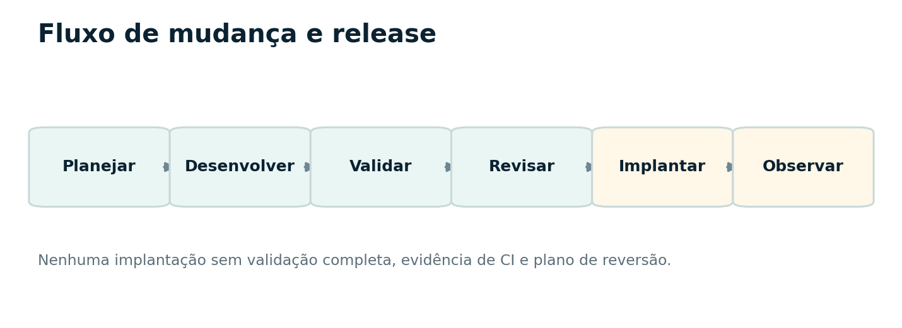
Voltar ao sumário

7. Segurança e desenvolvimento seguro

7.1 Controles já presentes
- Dados financeiros segregados por UID e regras de acesso por proprietário.
- Operações administrativas no backend com autenticação e custom claim.
- Segredos definidos no Secret Manager.
- Códigos de vinculação temporários protegidos por HMAC.
- Telegram limitado a conversas privadas e webhook com segredo.
- Auditoria administrativa, consentimento jurídico e registro pseudonimizado de exclusão.
- CI com lint, testes, build e índices versionados.

7.2 App Check
O App Check adiciona atestação às requisições e permite rejeitar clientes não autorizados. Ele reduz abuso, mas não substitui Authentication, regras do Firestore, autorização do backend ou gestão de segredos [R2].
1. Registrar o domínio definitivo no provedor de atestação.
2. Observar métricas sem enforcement para identificar clientes legítimos.
3. Corrigir origens sem token válido.
4. Ativar ENFORCE_APP_CHECK gradualmente.
5. Manter procedimento de rollback caso usuários legítimos sejam bloqueados.

7.3 Pipeline e repositório
- Use proteção da branch main, pull request e revisão obrigatória para mudanças críticas.
- Restrinja permissions do GitHub Actions ao mínimo necessário.
- Fixe actions de terceiros por SHA completo para imutabilidade do código executado [R6].
- Ative Dependabot, revisão de dependências e CodeQL ou ferramenta equivalente.
- Use Security Advisories para vulnerabilidades; não publique detalhes exploráveis em issues.
- Mantenha o repositório comercial privado quando houver ativos, clientes ou configurações sensíveis.

7.4 Verificação de segurança
Domínio | Evidência esperada
Autenticação | Sessão, revogação, reset, provedores e MFA para operadores.
Autorização | Regras por UID, claims e funções administrativas.
Validação de entrada | Valores, datas, mensagens, IDs e limites.
Segredos | Armazenamento, rotação, acesso e auditoria.
Logs | Ausência de tokens e dados financeiros desnecessários.
Dependências | Vulnerabilidades, atualizações e licenças.
Resiliência | Rate limits, quotas, maxInstances, timeouts e filas.
Privacidade | Minimização, portabilidade, exclusão e incidentes.

REFERÊNCIA Adote um checklist de verificação baseado no OWASP ASVS 5.0.0 e registre exceções, riscos aceitos e evidências [R7].

Voltar ao sumário

8. Privacidade e LGPD

8.1 Dados tratados
Categoria | Exemplos
Cadastro e autenticação | Nome, e-mail, identificadores, provedores e metadados de sessão.
Dados financeiros | Receitas, despesas, cartões, faturas, metas, orçamentos, categorias e observações.
Integração | Identificador do Telegram, preferências, mensagens e rascunhos necessários à execução.
Operação e segurança | Logs, auditoria, consentimentos, solicitações de exclusão e indicadores agregados.

8.2 Direitos e fluxos implementados
- Consulta dos Termos de Uso e da Política de Privacidade.
- Aceite versionado com data e histórico.
- Exportação dos dados em JSON.
- Solicitação de exclusão com prazo de segurança de sete dias.
- Cancelamento da exclusão durante o prazo.
- Exclusão recursiva, limpeza de integrações e remoção da identidade no Authentication.

8.3 Governança necessária antes de produção
- Identificar controlador, contato de privacidade e, quando aplicável, encarregado.
- Registrar finalidades, bases legais, operadores, transferências e prazos de retenção.
- Firmar contratos ou termos com fornecedores que tratem dados em nome do controlador.
- Definir processo para solicitações de acesso, correção, informação, oposição e revisão.
- Manter inventário de tratamento e registro de incidentes.
- Revisar os textos jurídicos com profissional habilitado.

8.4 Incidentes com dados pessoais
Dados financeiros e de autenticação recebem atenção reforçada na avaliação de risco. Quando um incidente confirmado puder causar risco ou dano relevante, o controlador deve avaliar comunicação à ANPD e aos titulares. A ANPD exige registro dos incidentes por pelo menos cinco anos [R8].
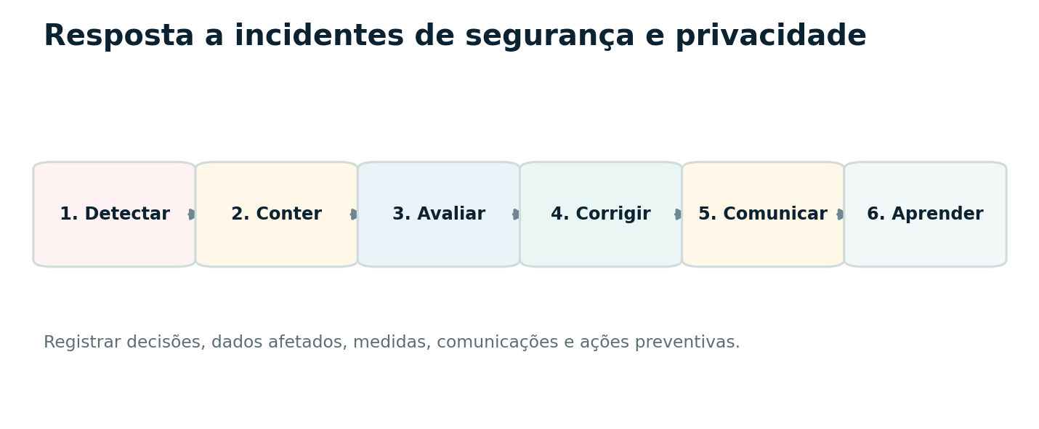
PRAZO E DECISÃO A comunicação regulatória depende da avaliação do controlador e das circunstâncias concretas. O manual operacional deve registrar data de ciência, dados afetados, titulares, riscos, medidas e comunicações.

Voltar ao sumário

9. Monitoramento, backup e continuidade

9.1 Observabilidade mínima
Alerta | Condição a observar
Erro de Cloud Functions | Aumento de exceções ou função específica falhando.
Disponibilidade e latência | Falha de endpoint, 5xx ou tempo de resposta elevado.
Scheduler | Ausência de execução do digest, alertas ou exclusão de contas.
Firestore | Uso, quota, erros de permissão, índices e falha de consulta.
Custos | Orçamento, anomalia de gasto e crescimento inesperado.
Backup | Programação ausente, backup atrasado ou restauração não testada.
Telegram | Webhook inválido, falhas de API e mensagens não processadas.

BOA PRÁTICA Políticas do Cloud Monitoring devem combinar condição, canal de notificação e documentação com link para o runbook. Alertas podem monitorar métricas, ausência de dados e logs [R5].

9.2 Backup do Firestore
Backups programados protegem contra corrupção no nível da aplicação e exclusão acidental. O recurso permite programação diária ou semanal, retenção configurável e restauração em um novo banco de dados; requer faturamento ativo [R3].
firebase firestore:backups:schedules:create --database '(default)' --recurrence DAILY --retention 14w
firebase firestore:backups:schedules:list --database '(default)'

TESTE OBRIGATÓRIO Backup sem teste de restauração não é evidência de continuidade. Execute restauração em banco separado, valide dados e documente data, responsável e resultado.

9.3 Exportações gerenciadas
Exportações para Cloud Storage podem apoiar recuperação, processamento offline e arquivamento. Elas geram leituras cobradas e não substituem integralmente o backup consistente [R4].

9.4 RTO e RPO
Indicador | Meta interna inicial sugerida | Observação
RTO | Até 8 horas | Tempo para restabelecer serviço mínimo; revisar em contratos B2B.
RPO | Até 24 horas | Perda máxima de dados com backup diário; reduzir conforme criticidade.
Retenção de backup | 14 semanas | Limite máximo informado para programação; validar custo e política.
Teste de restauração | Trimestral | Executar também após mudança relevante de arquitetura.

NÃO CONTRATUAL As metas acima são referências internas iniciais. SLA, RTO e RPO oficiais precisam de aprovação técnica, financeira e contratual.

Voltar ao sumário

10. Suporte, manutenção e incidentes

10.1 Classificação de atendimento
Severidade | Exemplo | Resposta sugerida | Contorno sugerido
Crítica | Indisponibilidade geral, risco de dados ou acesso indevido. | 1 hora | 4 horas
Alta | Função principal indisponível para grupo de usuários. | 4 horas | 1 dia útil
Média | Erro com alternativa ou impacto limitado. | 1 dia útil | 3 dias úteis
Baixa | Dúvida, solicitação ou melhoria. | 2 dias úteis | Planejamento

10.2 Informações mínimas do chamado
- Data, horário e fuso.
- Usuário ou organização afetada, sem expor dados desnecessários.
- Tela, ação e resultado esperado.
- Mensagem de erro e evidência visual quando seguro.
- Navegador, dispositivo e versão.
- Impacto, urgência e existência de contorno.

10.3 Manutenção preventiva
Frequência | Revisão
Semanal | Falhas, alertas, filas e disponibilidade.
Mensal | Custos, permissões, dependências, backup, restauração e métricas.
Trimestral | Segredos, acesso administrativo, documentos jurídicos, riscos e continuidade.
Semestral | Teste de segurança, acessibilidade, desempenho e revisão de arquitetura.
Anual | Plano de negócio, contratos, marca, operadores, política de retenção e transferência.

10.4 Pós-incidente
1. Registrar linha do tempo e evidências.
2. Determinar causa raiz técnica e organizacional.
3. Documentar impacto real e potencial.
4. Definir ações corretivas, preventivas, responsáveis e prazo.
5. Atualizar testes, alertas, runbooks e treinamento.
6. Realizar revisão sem culpabilização e acompanhar reincidência.
Voltar ao sumário

11. Comercialização e transferência do ativo

11.1 Componentes do ativo
- Código-fonte, histórico Git e documentação.
- Marca, domínio, identidade visual e materiais comerciais.
- Projetos Firebase/Google Cloud e faturamento.
- Bot e conta Telegram.
- Segredos, parâmetros, alertas e backups.
- Contratos, políticas, métricas e base de clientes, quando existentes.

11.2 Data room mínima
Bloco | Evidências
Produto | Funcionalidades, roadmap, demonstração, versões e limitações.
Tecnologia | Arquitetura, testes, CI, custos, incidentes e dependências.
Segurança e privacidade | Regras, controles, operadores, termos, incidentes e direitos do titular.
Negócio | Usuários, clientes, receita, cancelamento, custos e suporte.
Propriedade intelectual | Autoria, cessões, licenças, marca e domínio.
Transferência | Checklist de acessos, rotação de segredos, implantação e encerramento do suporte.

11.3 Venda integral sem suporte permanente
- Definir claramente cessão integral, ativos incluídos e componentes de terceiros.
- Limitar a transição por prazo e quantidade de horas.
- Excluir manutenção, SLA e evolução futura, salvo contratação separada.
- Separar transferência do software da transferência de dados pessoais.
- Rotacionar segredos, remover acessos do vendedor e alterar faturamento e contatos.
- Registrar aceite técnico da implantação reproduzida pelo comprador.

11.4 Contratação pública
- Adaptar o objeto ao termo de referência, sem prometer funções não implementadas.
- Apresentar implantação, licenciamento, hospedagem, suporte, capacitação, segurança e relatórios.
- Definir critérios de aceite, SLA, privacidade, transferência e continuidade.
- Para educação financeira escolar, acrescentar conteúdo pedagógico, capacitação, indicadores educacionais e proteção de menores.
- Manter comprovação técnica, fiscal, trabalhista e econômico-financeira exigida no edital.
POSICIONAMENTO RECOMENDADO A versão atual se adequa melhor a bem-estar financeiro de servidores e colaboradores do que a um programa educacional escolar completo.

Voltar ao sumário

12. Plano de entrada em produção

12.1 Etapa 0 - decisão e preparação
- [ ] Aprovar responsável legal, contato de privacidade, suporte e faturamento.
- [ ] Definir domínio, hospedagem, ambientes e orçamento mensal.
- [ ] Aprovar SLA, RTO, RPO, retenção e modelo de cobrança.
- [ ] Revisar Termos, Política de Privacidade e contratos.

12.2 Etapa 1 - infraestrutura de produção
- [ ] Criar projeto Firebase de produção e restringir IAM.
- [ ] Configurar Authentication, Firestore, índices e Functions.
- [ ] Criar segredos e parâmetros sem reutilizar valores de desenvolvimento.
- [ ] Configurar domínio, TLS, App Check em observação e webhook do Telegram.
- [ ] Criar backups, alertas, orçamento e canais de notificação.

12.3 Etapa 2 - homologação final
- [ ] Executar validate:all e format:check.
- [ ] Testar login, lançamentos, cartões, faturas, Money, Telegram, exportação e exclusão.
- [ ] Testar permissões negativas: usuário não acessa Admin ou dados de terceiros.
- [ ] Testar backup e restauração em banco separado.
- [ ] Testar alerta, incidente simulado e rollback.
- [ ] Validar acessibilidade e desempenho em desktop e celular.

12.4 Etapa 3 - lançamento controlado
- [ ] Iniciar com grupo piloto e dados reais limitados.
- [ ] Observar erros, latência, custos e tickets por pelo menos sete dias.
- [ ] Ativar VITE_ENFORCE_LEGAL_GATE após validar o backend jurídico.
- [ ] Habilitar ENFORCE_APP_CHECK gradualmente após confirmar clientes legítimos.
- [ ] Formalizar aceite do piloto antes de ampliar usuários.

12.5 Etapa 4 - estabilização
- [ ] Revisar incidentes e feedback do piloto.
- [ ] Ajustar alertas, limites e documentação.
- [ ] Confirmar suporte, cobrança e política de cancelamento.
- [ ] Publicar versão controlada do manual e registrar treinamento.
Voltar ao sumário

13. Checklists operacionais

13.1 Checklist de release
Bloco | Evidência mínima
Código | validate:all, format:check, CI, dependências e changelog.
Firebase | Projeto, regras, índices, funções, segredos, App Check e schedulers.
Produto | Login, transações, cartões, Money, Telegram, exportação, exclusão e Admin.
Operação | Alertas, backup, rollback, janela e responsável de observação.
Comercial | Termos, preço, SLA, suporte, contato e comunicação.

13.2 Checklist mensal
- [ ] Revisar erros e latência das Cloud Functions.
- [ ] Verificar custos, quotas e orçamento.
- [ ] Conferir backup e realizar teste conforme calendário.
- [ ] Revisar administradores, claims e acessos ao projeto.
- [ ] Revisar vulnerabilidades e atualizações sem uso automático de force.
- [ ] Testar exportação, exclusão e cancelamento em conta de teste.
- [ ] Conferir webhook e preferências do Telegram.
- [ ] Registrar incidentes e ações pendentes.

13.3 Checklist de transferência
- [ ] Repositório e histórico transferidos.
- [ ] Firebase, Google Cloud, faturamento, domínio e DNS transferidos.
- [ ] Bot e usuário do Telegram transferidos.
- [ ] Segredos rotacionados e acessos antigos removidos.
- [ ] Comprador reproduziu implantação e validação.
- [ ] Dados pessoais tratados conforme base jurídica e contrato.
- [ ] Escopo e prazo de transição encerrados formalmente.
Voltar ao sumário

Apêndices

Apêndice A - Comandos operacionais essenciais
# Desenvolvimento
nvm use 20
npm ci
npm install --prefix functions
npm run dev
# Validação
npm run validate:all
npm run format:check
# Implantação
npx firebase-tools@latest deploy --only firestore,functions
npm run deploy
# Índices
npm run validate:indexes
npm run deploy:indexes
# Telegram
npm run telegram:webhook --prefix functions

Apêndice B - Modelo de registro de incidente
Campo | Conteúdo
Identificador | INC-AAAA-NNN
Data e hora de ciência | A preencher
Responsável | A preencher
Descrição | Circunstâncias e evento confirmado
Dados e titulares | Categorias, volume e grupos afetados
Risco e impacto | Confidencialidade, integridade, disponibilidade e autenticidade
Contenção | Medidas imediatas
Correção | Ações técnicas e organizacionais
Comunicação | ANPD, titulares, fornecedores e partes interessadas
Encerramento | Causa raiz, evidências e prevenção
Retenção | Manter registro pelo período aplicável; referência ANPD: mínimo de cinco anos para incidentes com dados pessoais.

Apêndice C - Glossário
Termo | Definição
App Check | Atestação de que a requisição se origina de cliente autorizado.
CI | Integração contínua com validações automáticas.
Custom claim | Atributo confiável inserido no token do usuário pelo backend.
HMAC | Código de autenticação baseado em hash e segredo.
RPO | Quantidade máxima aceitável de dados perdidos em uma recuperação.
RTO | Tempo máximo desejado para restabelecer o serviço.
SLA | Níveis de serviço acordados contratualmente.
Titular | Pessoa natural a quem os dados pessoais se referem.

Apêndice D - Referências
Ref. | Fonte | Endereço
R1 | Firebase. Práticas recomendadas gerais para configurar projetos. Recomenda projetos separados por ambiente. | https://firebase.google.com/docs/projects/dev-workflows/general-best-practices?hl=pt-br
R2 | Firebase. App Check. Proteção de backends contra clientes não autorizados. | https://firebase.google.com/docs/app-check
R3 | Firebase. Fazer backup e restaurar dados do Firestore. | https://firebase.google.com/docs/firestore/backups?hl=pt-BR
R4 | Firebase. Exportar/importar e programar exportações do Firestore. | https://firebase.google.com/docs/firestore/manage-data/export-import
R5 | Google Cloud. Cloud Monitoring - políticas de alerta, incidentes e canais de notificação. | https://cloud.google.com/monitoring/alerts
R6 | GitHub Docs. Uso seguro do GitHub Actions e fixação de actions por SHA completo. | https://docs.github.com/en/actions/reference/security/secure-use
R7 | OWASP. Application Security Verification Standard - ASVS 5.0.0. | https://owasp.org/www-project-application-security-verification-standard/
R8 | ANPD. Comunicação de Incidente de Segurança e Resolução CD/ANPD nº 15/2024. | https://www.gov.br/anpd/pt-br/canais_atendimento/agente-de-tratamento/comunicado-de-incidente-de-seguranca-cis
R9 | Repositório Meu Real - branch main e documentação técnica interna. | https://github.com/fhenriquefcruz/cfp-money

ENCERRAMENTO Este manual deve acompanhar o produto, ser versionado com as releases e receber revisão sempre que houver mudança relevante de arquitetura, fornecedor, dado tratado, contrato ou risco.

Voltar ao sumário
MEU REAL
Manual Profissional - Versão 1.0
Documento elaborado com base na versão main do projeto em 27/07/2026.

